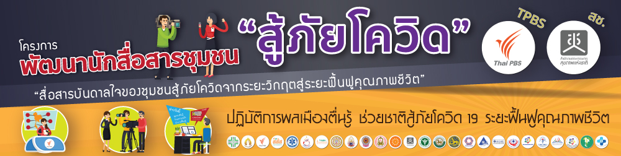

ใบสมัครเข้าร่วมพัฒนาศักยภาพนักสื่อสารชุมชนสู้ภัยโควิด
“สื่อสารบันดาลใจของชุมชนสู้ภัยโควิดจากระยะวิกฤตสู่ระยะฟื้นฟูคุณภาพชีวิต”

- ชื่อทีม/องค์กร/เครือข่าย .....................................................จังหวัด.......................... สมาชิก จำนวน...........คน
1.1 ชื่อ-สกุล.................................................... อายุ....................ปี โทรศัพท์.................. E-mail : ………...…………….
ที่อยู่ ตำบล.........................อำเภอ..............................................จังหวัด.....................................................................
Facebook……………………………………………………………….………. Line ID ………………………………………………………….
ประสบการณ์ด้านสื่อสาร ………..…………………………………………………………..………………………….…………………………….

1.2 ชื่อ-สกุล.................................................... อายุ....................ปี โทรศัพท์.................. E-mail : ………...…………….
ที่อยู่ ตำบล.........................อำเภอ..............................................จังหวัด.....................................................................
Facebook……………………………………………………………….………. Line ID ………………………………………………………….
ประสบการณ์ด้านสื่อสาร ………..…………………………………………………………..………………………….…………………………….

1.3 ชื่อ-สกุล.................................................... อายุ....................ปี โทรศัพท์.................. E-mail : ………...…………….
ที่อยู่ ตำบล.........................อำเภอ..............................................จังหวัด.....................................................................
Facebook……………………………………………………………….………. Line ID ………………………………………………………….
ประสบการณ์ด้านสื่อสาร ………..…………………………………………………………..………………………….…………………………….

2. ทีม/องค์กร/เครือข่าย ของท่านได้ทำการสื่อสารชุมชนสู้ภัยโควิด อย่างไรบ้าง
………………………………………………………………………………………………………………………………………………………………………………………………………………………………………………………………………………………………………………………………………………………………
3. ทีม/องค์กร/เครือข่าย ทำไมจึงอยากมีส่วนร่วมในการพัฒนาศักยภาพนักสื่อสารชุมชนสู้ภัยโควิด
………………………………………………………………………………………………………………………………………………………………………………………………………………………………………………………………………………………………………………………………………………………………

4. ประสบการณ์การขับเคลื่อนประเด็นร่วมของ ทีม/องค์กร/เครือข่าย ของท่าน
4.1 ประเด็นร่วมของ ทีม/องค์กร/เครือข่าย ท่านคือ ……………………………………………………………………………………………….………………………………………………………………………………………………………………………………………………………….…………………………………………………….……………………
4.2 ทำไมต้องเสนอเรื่องนี้ ……………………………………………………………………………………………….………………………………………………………………………………………………………………………………………………………….…………………………………………………….……………………
4.3 ข้อมูลหรือรายละเอียดของเรื่อง. (เขียนรายละเอียดเพิ่มเติมได้ /หากมีภาพนิ่งประกอบ หรือคลิปเกี่ยวข้องแนบมาได้) ……………………………………………………………………………………………….………………………………………………………………………………………………………………………………………………………….………………………………………………………………………………………………………………………………………………………….………………………………………………………………………………………………………………………………………………………….………………………………………………………………………………………………………………………………………………………….…………………………………………………………………………………………………
……………………………………………………………….…………………………………………………………………………………………………
5. ทักษะและการเตรียมตัวก่อนฝึกอบรมของสมาชิกในทีม
5.1 มีผู้ใช้สมาร์ทโฟน/คอมพิวเตอร์ตัดต่อได้จำนวน ...................คน
ทักษะในระดับ ดีมาก ดี พอใช้ น้อย ไม่เคยใช้
(หากเคยใช้ให้ระบุโปรแกรม) ......................................................................................................
5.2 มีผู้ใช้สมาร์ทโฟน / กล้องถ่ายวีดีโอถ่ายทำได้ ........................คน
ทักษะในระดับ ดี พอถ่ายได้ ไม่เคยถ่าย (หากเคยใช้ให้ระบุชนิดของสมาร์ทโฟนหรือกล้อง) ...…………………………………………………………………………………………………………….………………………………………………………………
6. ทีมนำอุปกรณ์มาร่วมฝึกอบรมประกอบด้วย
6.1 กล้องวีดิโอ /กล้องมือถือ จำนวน .................................ตัว ขอให้ระบุรายละเอียด (ชนิดของกล้อง รุ่น)
……………………………………………………………………………………………….……………………………………….……………………………
6.2 คอมพิวเตอร์โน๊ตบุ๊ค จำนวน ........................ตัว ขอระบุรายละเอียด (ชนิดของเครื่อง รุ่น สเป็ค)
……………………………………………………………………………………………….……………………………………………………………………
6.3 โปรแกรมที่ใช้……………………………………………………………………………………………….………………..………………………..

ส่งเอกสารใบสมัคร และสอบถามข้อมูลเพิ่มเติม ได้ที่ผู้ประสานงานโครงการ ในแต่ละภาค

ภาคกลาง : คุณชูชาติ ตรีรัถยานนท์ โทร. 095 518 7888 อีเมล์ choochat@nationalhealth.or.th
ภาคเหนือ : คุณรัตนพล พงษ์ละออ โทร. 062 025 8687 อีเมล์ tpbsnorth.c@gmail.com
คุณสุรพงษ์ พรรณ์วงษ์ โทร. 087 312 8167 อีเมล์ tpbsnorth.c@gmail.com
ภาคอีสาน : คุณอรอารุณ พิมมา โทร. 084 903 1145 อีเมล์ onarrun@gmail.com
คุณธันวา ศรีสุภาพ โทร. 084 486 8654 อีเมล์ thanwaspk@gmail.com
คุณจักรรินทร์ สีมา โทร. 081 753 6565 อีเมล์ jakkarin@nationalhealth.or.th
ภาคใต้ : คุณสรณียา เจ๊ะเฮง นูฮา โทร. 087 674 0505 อีเมล์ eehanii.chaheng105@gmail.com
คุณพฤกษา สินลือนาม โทร. 089 453 2626 อีเมล์ phruksa@nationalhealth.or.th
คุณนายกรฤทธิ ชุมนูรักษ์ โทร. 099 451 1161 อีเมล์ kornkit@nationalhealth.or.th

